CREACIÓN DIAGRAMAS E/R (UT6)

1. **El hospital**

El objetivo de esta actividad es representar, mediante un diagrama ER, una

situación determinada del mundo real.

Representa, mediante un diagrama ER, el escenario siguiente:

En el hospital de San Socorro hay visitan médicos (que se caracterizan por un

DNI y tienen nombre y apellidos), que atienden pacientes (que tienen un

código, nombre y apellidos), los cuales tienen enfermedades (que codificamos

con un número y que tienen un nombre técnico y un nombre común).

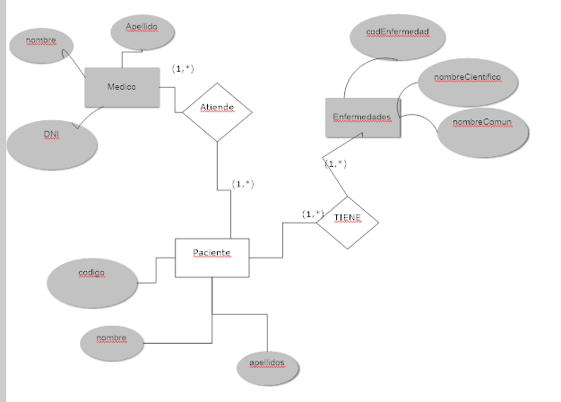

1. **Tienda de informática**

El objetivo de esta actividad es representar, mediante un diagrama ER, una

situación determinada del mundo real.

Representa, mediante un diagrama ER, el escenario siguiente:

En la tienda informática Segle22 venden productos, los cuales tienen un código

de barras y un precio asociado. En la tienda, hay despachan 2 empleados, los

cuales tienen DNI y nombre. La tienda también dispone de proveedores que se

caracterizan por un nombre y tienen un número de teléfono.

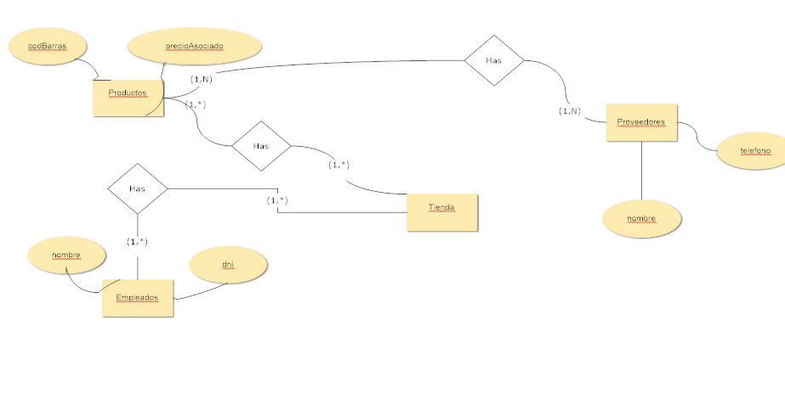

1. **Maillot de los ciclistas en las etapas de La Vuelta**

El objetivo de esta actividad es diseñar un pequeño diagrama ER para un

supuesto dado.

Diseñar un pequeño diagrama ER por el siguiente fragmento del sistema:

Nuestra BD debe registrar qué ciclista lleva cada maillot (general, montaña,

etc.) en cada etapa de La Vuelta. Cada maillot identifica mediante un código, y

es de un color determinado. Los ciclistas se identifican por un dorsal, hay en la

BD debe constar su nombre y su fecha de nacimiento.

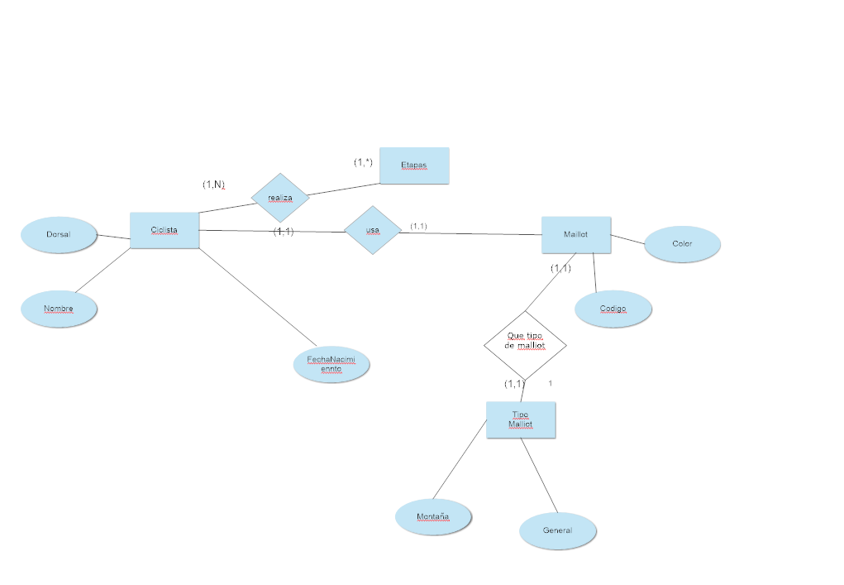

1. **Etapas de La Vuelta**

El objetivo de esta actividad es diseñar un pequeño diagrama ER para un

supuesto dado.

Diseñar un pequeño diagrama ER por el siguiente fragmento del sistema: Las

etapas de La Vuelta se identifican por un número correlativo, a contar a partir

del 1, que como es lógico se asocia a la primera etapa, después el 2 s asocia a

la segunda, y así sucesivamente hasta la última. Cada etapa comienza en una

localidad y termina en otra.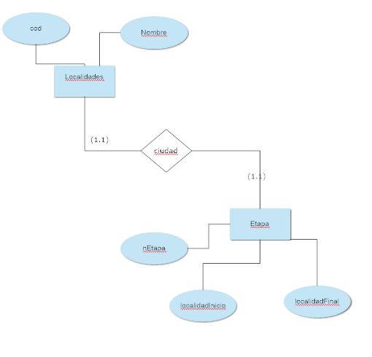

1. **Hacer una reserva en una pizzería**

El objetivo de esta actividad es diseñar un pequeño diagrama ER para un

supuesto dado.

Diseñar un pequeño diagrama ER por el siguiente fragmento del sistema: En

los locales de tipo restaurante se admiten reservas. Entonces habrá que

registrar el nombre, el teléfono, el número de personas y la fecha y hora de la

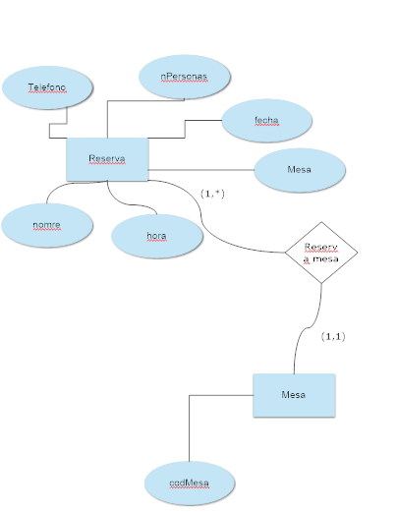

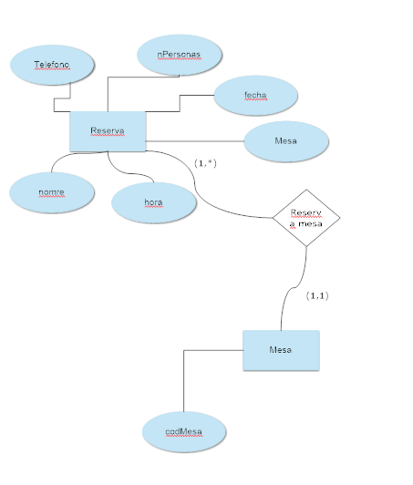

reserva, además de la mesa que se les asignará, en el momento de hacer la

reserva.

1. **Empleados de una pizzería**

El objetivo de esta actividad es diseñar un pequeño diagrama ER para un

supuesto dado.

Diseñar un pequeño diagrama ER por el siguiente fragmento del sistema: Cada

local de la pizzería tiene asignados varios empleados, que pueden ser:

cocineros, camareros, telefonistas o motoristas. Teniendo en cuenta, sin

embargo, que los empleados puede cambiar de rol, en un momento

dado. Por ejemplo, un camarero puede ser telefonista en un momento dado.

